**Новогодний марафон: «В Новый год с Профсоюзом!!!»**

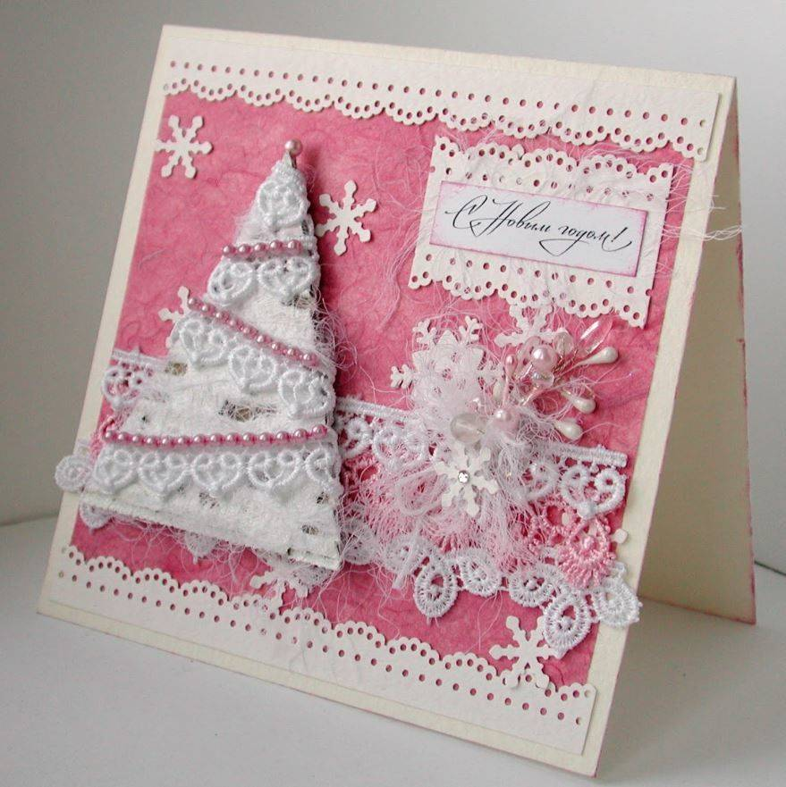

***ПРОФКОМ объявляет конкурс:***

«Новогодняя открытка своими»

Оцениваем открытки в двух номинациях:

- Лучшее художественное оформление открытки;

- Самый оригинальный текст поздравления.

**Победители номинаций получат призы,**

**а активные участники будут поощрены!**

**Создадим новогоднюю атмосферу вместе!**

**Заявки на участие необходимо оформлять через предцехкомов своих подразделений.**